THEMEN BWL

Rechtsformen von Unternehmen,
Aufgaben der Unternehmensführung,
Materialwirtschaft,
Fertigungsverfahren,
Marketingmix,
Marktbearbeitungsstrategien,
Unternehmensrechnung (GuV, Bilanz),
Elemente des Marketing Mix (Kontrahierungspolitik, Produkpolitik, Distributionspolitik, Kommunikationspolitik),
Gestaltungsrahmen der Unternehmensführung,
Grundlagen der kaufmännischen Buchführung,
Produktionswirtschaft,
Situationsanalyse im Marketing,
Systembeziehungen eines Unternehmens,
unternehmerisches Handeln,
Wirtschaften als Erkenntnisgegenstand der BWL

Ganzheitliche Unternehmensbetrachtung
- Realgüterstrom: Bewegung von materiellen Gütern und Dienstleistungen (z. B. Waren, Rohstoffe, Arbeit) in der Volkswirtschaft.
- Nominalgüterstrom: Gegenstrom in Geldeinheiten (Zahlungen, Einkommen, Ausgaben), also die monetäre Bewertung der Realgüterströme.

Ansätze
- Stakeholder-Ansatz: berücksichtigt alle Anspruchsgruppen (Mitarbeiter, Kunden, Lieferanten, Gesellschaft) → Ziel: langfristiger, nachhaltiger Erfolg.
- Shareholder-Ansatz: Fokus auf Eigentümer/Gesellschafter → Ziel: Gewinnmaximierung und Wertsteigerung der Anteile.
Mit Ansatz ist hier die Denkrichtung bzw. Sichtweise gemeint, wie ein Unternehmen geführt wird und welche Ziele im Vordergrund stehen. Also: welches Prinzip die Unternehmenspolitik leitet.

Lebenszyklusanalyse
Phasen
- Einführungsphase: Produkt kommt neu auf den Markt, hohe Kosten, wenig Umsatz.
- Wachstumsphase: Nachfrage steigt stark, Gewinne wachsen.
- Reifephase: Markt stabilisiert sich, Umsatz hoch, aber Wachstum verlangsamt.
- Sättigungsphase: Markt gesättigt, kaum Neukunden, Gewinne sinken.
- Rückgangsphase: Nachfrage bricht ein, Produkt verliert Relevanz.

Gelernt aus Übungsklausuren
- Wenige Infos -> viel interpretieren
- Nutzen der Statistiken auch wenn nicht direkt darauf verwiesen wird -> zusammenhang interpretieren

Rechtsformen
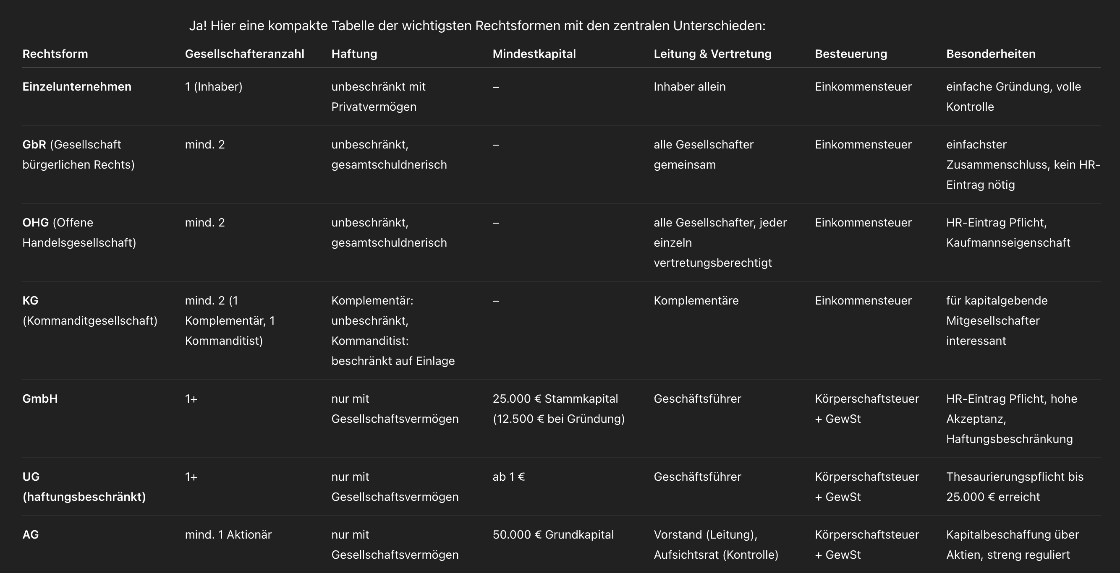

Bilanz
Eine Bilanz ist eine Gegenüberstellung von Vermögen (Aktiva) und Kapital/Schulden (Passiva) eines Unternehmens zu einem bestimmten Stichtag.
- Aktiva: zeigen, wie das Kapital verwendet wird (z. B. Maschinen, Gebäude, Kasse).
- Passiva: zeigen, woher das Kapital stammt (Eigenkapital, Fremdkapital).

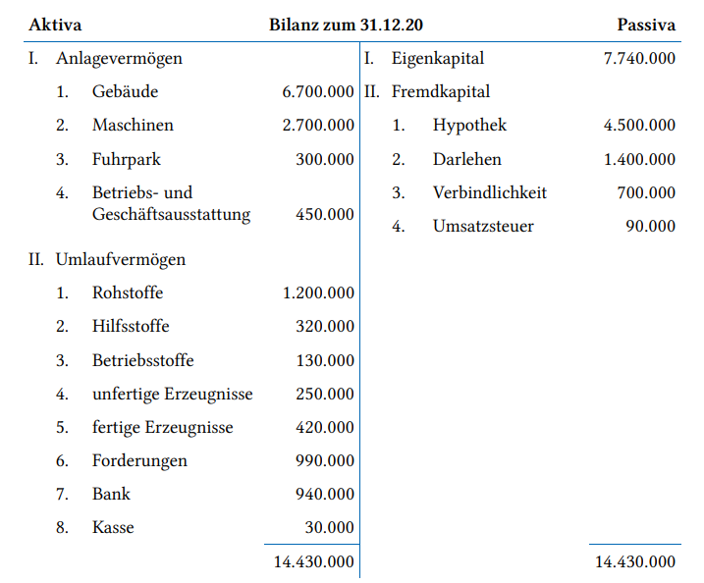

Summe ist immer gleich!
- Verbindlichkeit: Ihr Unternehmen schuldet jemand anderem Geld.
- Forderung: Ein Dritter (z.B. ein Kunde) schuldet Ihrem Unternehmen Geld, weil er bei Ihnen auf Rechnung gekauft hat.

Kontensystematik
Geschäftsvorfälle werden bei der Buchführung grundsätzlich auf sogenannten T-Konten dargestellt. Die linke Seite eines T-Kontos wird immer als die „Soll“-Seite, die rechte als die „Haben“-Seite bezeichnet. Dieser Grundaufbau ist bei allen Konten gleich.
Bestandskonten: bilden die Vermögens- und Kapitalbestände des Unternehmens ab. Auf diesen Konten werden lediglich Bestandsveränderungen dargestellt, so dass die Verbuchung von Geschäftsvorfällen keine direkte Auswirkung auf das Unternehmensergebnis hat.
Erfolgskonten: Aufwendungen und Erträge erfasst, die unmittelbar den Erfolg des Unternehmens widerspiegeln
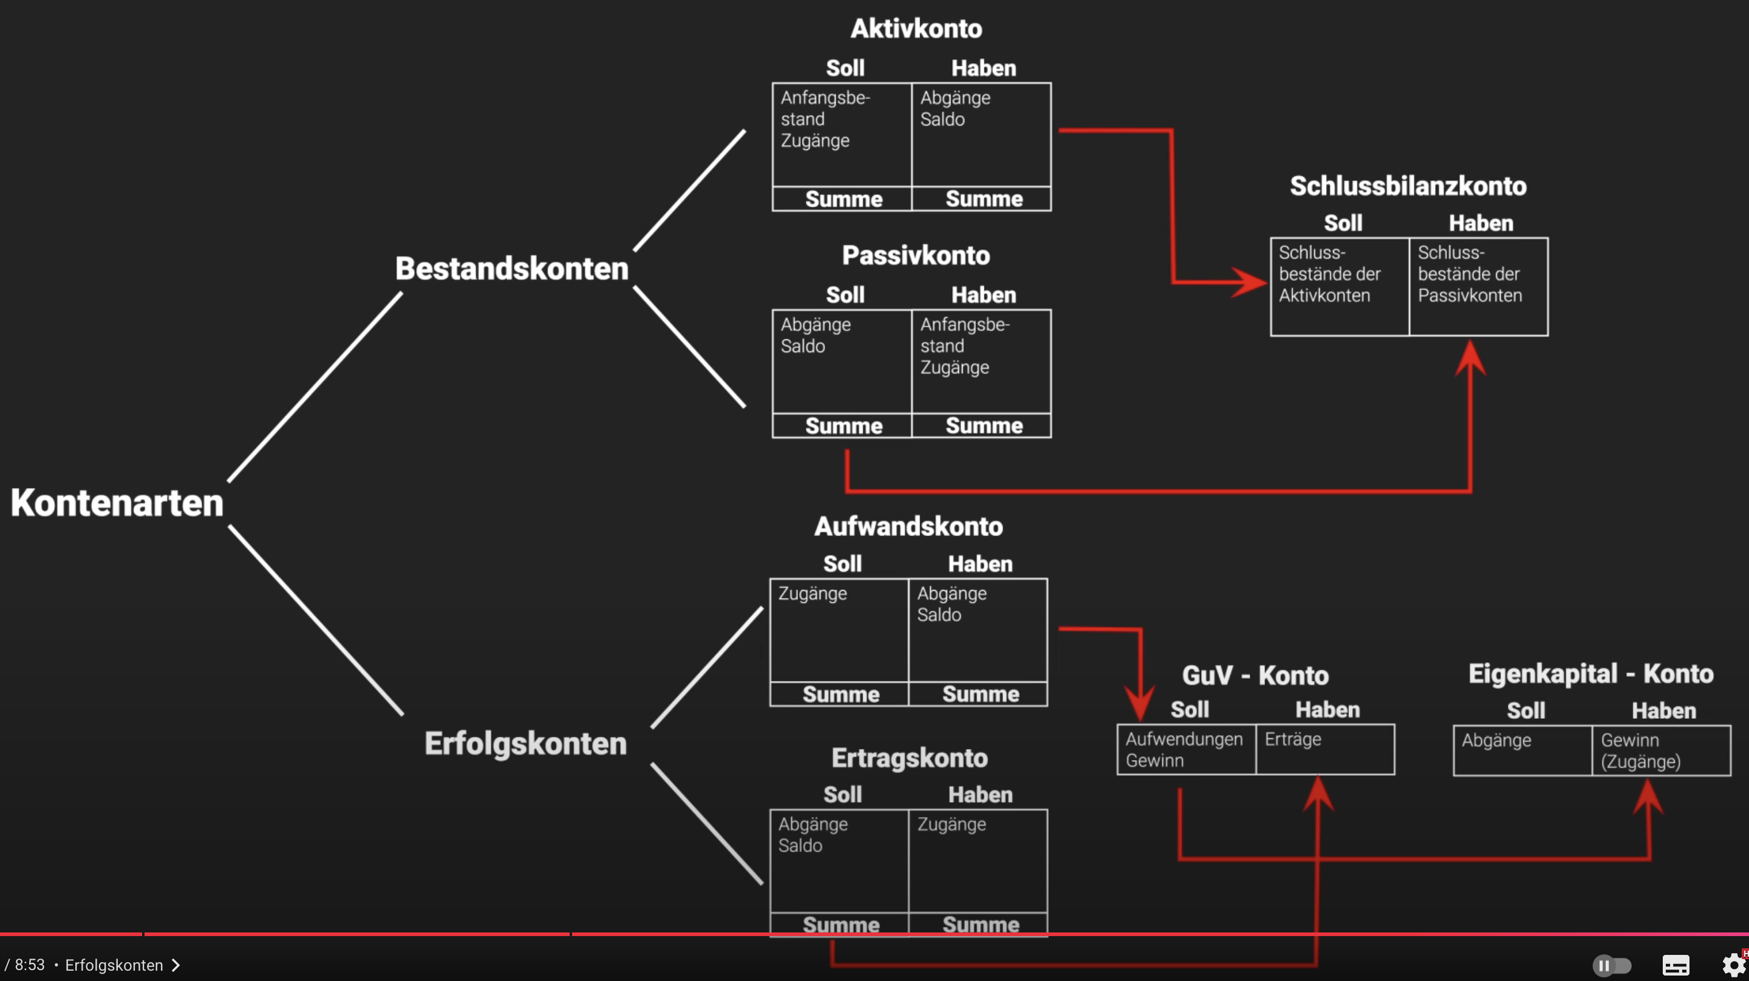

- https://www.youtube.com/watch?v=vKPxSpD2Rl8&ab_channel=Wirtschaft-simpleclub T Konten
- https://www.youtube.com/watch?v=qE0TRaoVCBg&ab_channel=Wirtschaft-simpleclub GuV Konto

SBK: Schlussbilanzkonto - Endbestände aller Bestandskonten. Achtung berechnet sich immer jeweils aus der abgehenden seite, der betrag der fehlt um auf die zugehende seite zu kommen.

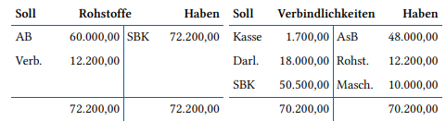
Für eigenes SBK konto alle sbk werte zusammenschreiben.

Wenn es heisst zeige T konten, einfach für jeden Bilanz punkt ein konto mit soll und haben (zugänge bzw abgänge ja nach typ). Ggf erfolgskonten ergänzen, sind z.B. Mieteaufwand, Gehälter, Strom etc.

Aus Aufwandskonten und Erträge (umsatzerlös) wird GuV konto.
Bsp.:
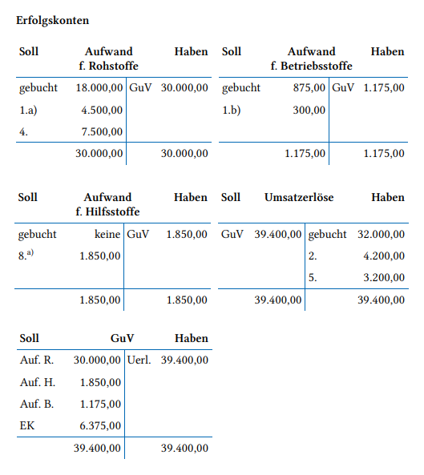
Buchungssätze
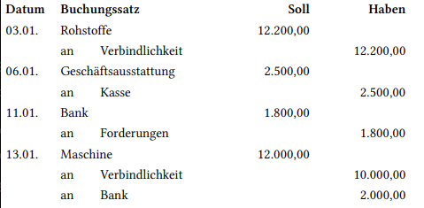
Bsp.:

- Soll = linke Seite des Kontos. Hier werden Zugänge bei Aktivkonten (z. B. Kasse, Bank, Maschinen) und Abgänge bei Passivkonten (z. B. Verbindlichkeiten, Eigenkapital) gebucht.
- Haben = rechte Seite des Kontos. Hier stehen Abgänge bei Aktivkonten und Zugänge bei Passivkonten.

Wirtschaft heutzutage in der Produktion
Marktdruck
- Globalisierung und Internationalisierung der Märkte, gesättigte Käufermärkte, steigende Ansprüche der Kunden, großer Einfluss der Stakeholder, Deregulierung und Intensivierung des Wettbewerbs, schnellere technologische Entwicklungen (z. B. E-Business), kürzere Produktlebenszyklen, Homogenisierung der Produkte, Preisverfall und Kostendruck, Wertewandel
Wettbewerbsdruck

Produktenentwicklung Phasen
- Ideenfindung
- Vorauswahl
- Wirtschaftlichkeitsanalyse
- Produktkonzeption
- Testphase
- Einführungsprogramm

Managementprozesse
- Planung: Ziele festlegen und Wege dorthin bestimmen.
- Organisation: Strukturen, Abläufe und Ressourcen sinnvoll ordnen.
- Steuerung: Prozesse im laufenden Betrieb lenken und anpassen.
- Führung (Leadership): Mitarbeiter motivieren, leiten und Entscheidungen kommunizieren.
- Kontrolle (Controlling): Ergebnisse messen, Soll-Ist-Vergleich durchführen und Abweichungen korrigieren.

Unterstützungsprozesse (Support-)
- Personal: Gewinnung, Entwicklung und Betreuung von Mitarbeitern.
- Material: Beschaffung, Lagerung und Bereitstellung von Roh-, Hilfs- und Betriebsstoffen.
- Finanzen: Kapitalbeschaffung, Zahlungsströme steuern und Investitionen sichern.
- IT: Systeme und Daten bereitstellen, Prozesse digital unterstützen und absichern.

Umweltfaktoren
- Ökologische Faktoren (z. B. Klimawandel, Nachhaltigkeitstrends):
→ bestimmen Nachfrage nach umweltfreundlichen Produkten, Druck auf Unternehmen, „grün“ zu agieren.
- Rechtliche Rahmenbedingungen (z. B. Umweltgesetze, CO₂-Regulierungen):
→ beeinflussen Produktionsprozesse, Kostenstruktur und erlaubte Marketingaussagen.
- Technologische Entwicklungen (z. B. erneuerbare Energien, Recyclingverfahren): bestimmen Innovationsdruck und Chancen für „grüne“ Produkte.
- Gesellschaftliche Einstellungen (z. B. Umweltbewusstsein, Konsumverhalten): beeinflussen Kaufentscheidungen und Markenimage.
- Wettbewerbsumfeld (z. B. nachhaltige Strategien der Konkurrenz): zwingt zur Differenzierung.
- Natürliche Ressourcen (z. B. Verfügbarkeit von Rohstoffen, Energiepreise): wirken direkt auf Kosten und Produktgestaltung.

Beschreiben Sie die betriebswirtschaftlichen Kennzahlen
- Rentabilität: z. B. Umsatzrendite, Eigenkapitalrendite → zeigt Gewinn im Verhältnis zu Umsatz/Kapital.
- Liquidität: z. B. Liquiditätsgrade → misst Zahlungsfähigkeit.
- Produktivität: Output/Input-Verhältnis → Effizienz der Leistungserstellung.
- Wirtschaftlichkeit: Ertrag zu Aufwand → zeigt, ob sich Tätigkeiten lohnen.
- Wachstum/Struktur: z. B. Umsatzwachstum, EK-Quote → geben Entwicklung und Stabilität an.

Bedarf
Bedürfnisse, die durch die Kaufkraft eines Einzelnen befriedigt werden können,
stellen den Bedarf dar. Der Bedarf führt wiederum zu der Nachfrage nach Gütern.
Die Güter können sehr unterschiedlich ausgeprägt sein. Es gibt substitutive,
freie, knappe und komplementäre Güter und darüber hinaus auch Wirtschaftsgüter, die zur Befriedigung der Bedürfnisse der Menschen dienen sollen.
Substitutive Güter sind zwei Alternativen, um Bedürfnisse zu befriedigen. Beispiel: Butter oder Margarine.
Komplementäre Güter bezeichnen die Abhängigkeit eines Gutes von einem anderen Gut. Beispiel: Auto und Kraftstoff;

Kernfunktionen, Supportfunktionen
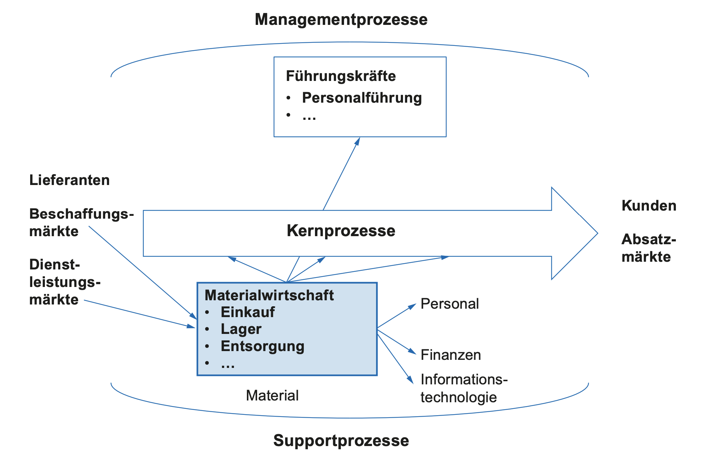

Abschreibung
1. Abnutzbares vs. nicht abnutzbares Anlagevermögen
- Abnutzbar: Gebäude, Maschinen, Fuhrpark, Büroausstattung → planmäßige (meist lineare) Abschreibung über Nutzungsdauer.
- Nicht abnutzbar: Grundstücke, Wertpapiere → keine planmäßige AfA, nur außerplanmäßige Abschreibung bei dauerhafter Wertminderung (§ 253 Abs. 3 HGB)

2. Lineare Abschreibung (Standard)
- Beispiel: Maschine für 252.000 €, ND = 8 Jahre
→ jährliche AfA: 252.000 ÷ 8 = 31.500 €
→ am Jahresende Buchung: Abschreibung an Maschinen 31.500 €.
- p. r. t. (zeitanteilig): Bei Anschaffung im April nur 9/12 ansetzen → 23.625 € für Jahr 1.

3. Degressive Abschreibung (nur steuerlich zugelassen, zeitlich befristet)
- Berechnung: Anfangswert × AfA-Prozentsatz; danach immer vom Restwert.
- Beispiel: 60.000 € Anschaffung, 20 % degressiv
  - Jahr 1: 60.000 × 20 % = 12.000 → Rest 48.000
  - Jahr 2: 48.000 × 20 % = 9.600 → Rest 38.400
  - Jahr 3: 38.400 × 20 % = 7.680 usw.
Degressive AfA ergibt in den ersten Jahren höhere Abschreibungen → geringerer Gewinn/Steuerlast.

4. Geringwertige Wirtschaftsgüter (GWG)
- Bis 250 €: Sofort voll als Aufwand (z. B. Büromaterial 114 €).
- 250–1.000 €: Poolabschreibung → Sammelposten, linear über 5 Jahre (z. B. 10 Bürostühle à 600 € → 6.000 € Sammelposten → 1.200 €/Jahr AfA)
- >1.000 €: Normale planmäßige Abschreibung nach Nutzungsdauer.

5. Außerplanmäßige Abschreibung
- Wenn dauerhafte Wertminderung vorliegt (z. B. Maschine irreparabel beschädigt).
- Beispiel: Restbuchwert 15.000 €, Schrottwert 1.000 € → außerplanmäßige AfA: 14.000 €

6. Umlaufvermögen & Forderungen
- Vorräte: max. Anschaffungskosten, bei gesunkenem Marktpreis auf niedrigeren Wert abschreiben (Niederstwertprinzip).
- Forderungen: Einzelwertberichtigung (z. B. Insolvenz Kunde), Pauschalwertberichtigung (2–4 % allgemeines Ausfallrisiko)

Bilanzanalyse
- Zweck: Beurteilung der wirtschaftlichen Lage, Liquidität, Finanzstruktur und Zukunftspotenziale. Vergleich mit Vorperioden und Branchenwerten.
- Kennzahlen:
  - Eigenkapitalquote: EK / Gesamtkapital → finanzielle Stabilität.
  - Anlagendeckungsgrad I & II: Deckt langfristiges Kapital das AV? (>100 % ideal).
  - Umsatzrentabilität: Gewinn / Umsatz → Ertragskraft.
  - ROI: Gesamtkapitalrentabilität → Effizienz des eingesetzten Kapitals.
  - Vermögensstruktur: Anlagen- vs. Umlaufintensität → Flexibilität.
  - Liquiditätsgrade I–III: Fähigkeit, kurzfristige Verbindlichkeiten zu decken.
- Ergebnisgrößen:
  - EBT: Ergebnis vor Steuern.
  - EBIT: Ergebnis vor Zinsen & Steuern (operatives Ergebnis).
  - EBITDA: EBIT + Abschreibungen → internationale Vergleichbarkeit.
- Cashflow:
  - Ermittlung: Einzahlungen – Auszahlungen (unabhängig von Bilanzierungsspielräumen).
  - Kennzahlen: Cashflow-Umsatzrendite, Cashflow-Rate, dynamischer Verschuldungsgrad (Jahre zur FK-Tilgung).

